文档编号：YJGL-G1-02 版本号：V1.2
文档状态：符合性复核候选稿
某自然博物馆智能运营中心建设项目——应急管理子系统

项 目 建 议 书
编制单位：020202项目组
编 制：何思源（项目经理）
复 核：任俊强（符合性复核）
文档版本：V1.2
编制日期：2026 年 9 月 10 日

修订记录
版本 | 日期 | 修订章节 | 修订说明 | 编制/修订人
V0.1 | 2026-09-10 | 全部 | 基于冻结编标输入形成项目建议书工作稿。 | 何思源
V0.2 | 2026-09-10 | 状态、3.1、3.3、7 | 明确课程模拟澄清边界，采用总体技术方案 V0.6 稳定结论，并按教学样例重新排版。 | 何思源
V1.0 | 2026-09-12 | 全文 | 完成技术与符合性复核并纳入第一关冻结成果。 | 何思源
V1.1 | 2026-09-13 | 封面及署名 | 完成正式交付物实名化和首轮格式规范化。 | 何思源
V1.2 | 2026-09-13 | 版式、图 2-1、图 3-1 | 按教学样例复核版式并补充业务流程与建设内容分层图。 | 何思源

1 项目背景与问题理解
某自然博物馆具有展厅、藏品库房、公共区域及配套功能区，是兼具观众人员密集与不可再生文物藏品保护责任的公共场所。随着免费开放和节假日、暑期客流增加，社会安全、自然灾害、火灾及运行事故等复合型突发事件的预防与处置，对应急管理的及时性、协同性和可追溯性提出了更高要求。
需求书明确指出，当前预案以纸质或分散电子文件为主，启动依赖人工判断与电话通知；现场人员位置、视频和物资等态势难以集中呈现；资源、演练和值班缺少系统化支撑；事件接报、核实、处置、关闭、评估和调查尚未形成全过程闭环。
因此，本项目的重点不是重建馆内视频、门禁、消防或物联网等既有基础系统，而是把其已具备的感知、信息与控制能力通过接口纳入应急业务闭环，使日常预案、资源、演练和值班管理能够在突发事件发生时转化为可调用的处置基础。

2 建设目标与建设内容

2.1 项目定位与建设目标
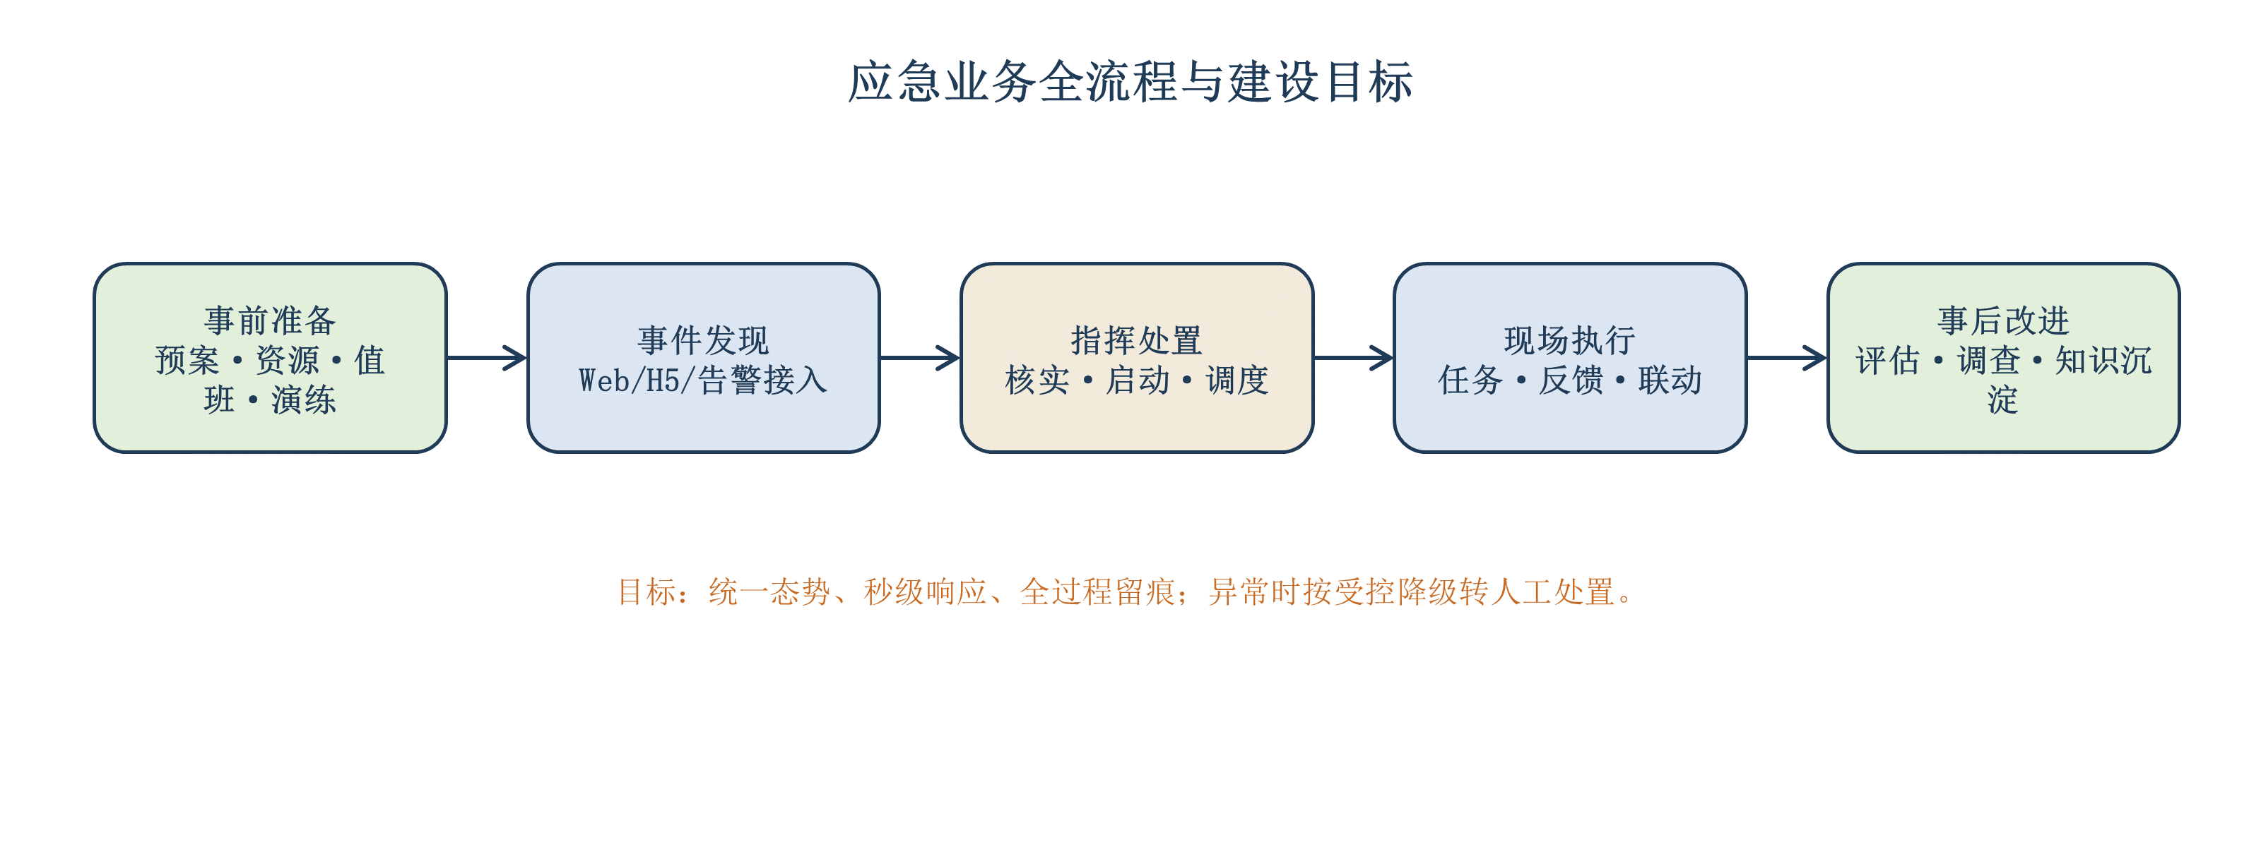
图 2-1 应急业务全流程与建设目标
项目建设以数字化应急预案为核心、应急指挥中心为枢纽、移动处置为延伸，并与馆内既有安防、视频、物联网及运营中台联动的应急管理子系统，实现事前准备、事发预警、事中处置和事后改进的全流程闭环。
建设目标是形成覆盖全馆的应急预案、应急资源、应急演练、应急事件、应急值班线上闭环管理能力，支撑统一指挥、移动处置、全过程留痕与跨系统协同；以实用实效、平战结合、融合联动、标准规范、安全可靠、开放可扩展六项原则约束建设与交付。

2.2 建设范围
本项目覆盖以下十一项功能域：
编号 | 建设内容 | 建议建设能力
F-01 | 应急预案管理 | 预案编制、处置流程、任务预设、通知与附件管理、版本留痕。
F-02 | 应急指挥 | 事件救援动态、任务进展、人员位置、视频与物资的一张图协同展示。
F-03 | 应急资源管理 | 应急人员、物资站点、物资台账与盘点管理。
F-04 | 应急演练 | 演练计划、任务下发、执行、评估与持续改进。
F-05 | 应急事件管理 | 接报、核实、预案启动、任务处置、关闭、评估与事故调查闭环。
F-06 | 应急值班管理 | 打卡小组、点位、任务、就位统计和异常提醒。
F-07 | 应急基础管理 | 类型、站点、模板和核实审批流程等基础配置。
F-08 | 应急管理移动端 | 事件、任务、知识库、演练、打卡和物资盘点的移动业务入口。
F-09 | 应急信息视图 | 应急事件、监控、流程等信息的图表化展示。
F-10 | 综合安防视图 | 安防终端状态和告警信息的集中展示。
F-11 | 数据接口 | 与物联网平台、统一业务运行中台、视频监控、信息发布等系统的业务对接。

交付范围包括 Web 端、H5 移动端、数据接口、配套部署、数据初始化、测试、文档、培训、试运行和服务。移动端固定采用 H5 嵌入甲方现有智慧管理 APP：乙方负责 H5 应用、H5 包、业务接口与必要适配，甲方负责宿主 APP、签名与发布。

2.3 范围边界
视频监控、入侵报警、出入口控制、消防报警、广播、客流统计等既有系统自身建设或改造，以及其前端硬件；应急物资、安防终端、定位基站等实体物资；机房、服务器、网络等基础硬件采购；与政府应急平台的专线联网工程，均不属于本项目建设范围。重新测绘、从零制作三维场景、购买基础地图版权，以及正式第三方等级保护测评服务采购，也不计入默认范围。
范围外不等于不集成。本项目仍负责既有系统在本系统范围内的接口适配、联调、容错、验证和软件交付；例如视频历史回放为强制响应项，但录像产生、存储和不低于 30 天保存由既有视频系统负责。

3 初步总体方案

3.1 总体思路
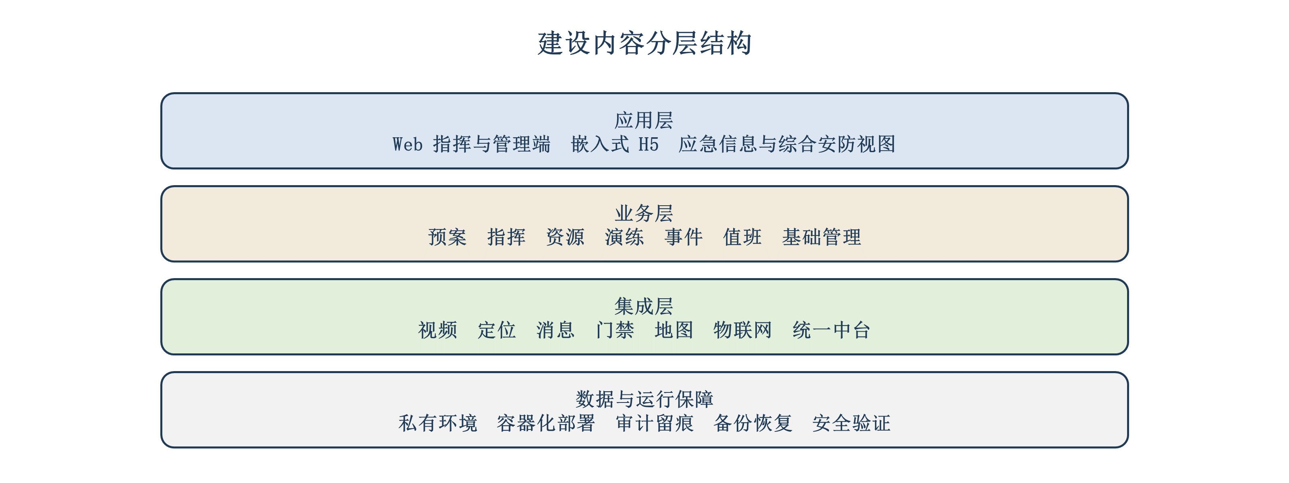
图 3-1 建设内容分层结构
依据已完成的 总体技术方案 V0.6 稳定结论，初步总体方案采用展现与接入、应急应用服务、支撑与数据、甲方既有系统与环境之间的分层结构，以应急业务闭环组织 Web、H5、指挥大屏、业务服务、数据能力和外部系统适配。系统部署于甲方私有环境，支持容器化交付和隔离网络环境安装；对外采用标准 REST API 并交付 OpenAPI 3.0 文档，视频接口遵循 GB/T 28181 等已冻结要求。逻辑分层不强制采用大量微服务，具体部署形态应结合甲方资源与运维能力确定，同时保持业务边界、适配边界和数据责任不变。

3.2 业务闭环与融合方式
事件发现或上报 → 核实审批 → 预案启动 → 通知与任务下发 → 指挥调度 → 移动处置与反馈 → 事件关闭、评估与调查，构成本项目的核心业务闭环。预案、人员、物资、值班、演练、视频、地图与消息能力为该闭环提供日常数据和协同支撑。
既有视频、人员定位、信息发布、入侵报警、出入口控制、消防报警、物联网平台、统一业务运行中台、统一消息/短信平台、地图与空间数据、服务器网络和基础业务数据均由甲方按冻结责任边界提供基础能力、资料、账号、环境或协调窗口；乙方负责本系统的软件建设及逐接口适配、联调、容错、降级、验证与交付。

3.3 关键约束响应
• 视频历史回放按强制要求响应，乙方不新建录像存储系统。
• 人员定位由甲方提供源数据和验收能力，乙方负责接入、关联、映射、展示和刷新，不降低源精度。
• 疏散门禁联动按“应支持”响应，由授权人员确认后执行，服从既有安全联锁；失败时告警并转人工处置或降级。
• 统一中台的身份、组织、权限、消息、工作流、文件、门户和数据汇聚等通用能力由甲方既有平台提供，乙方不重复建设。
本建议书所称 12 项澄清，均为甲方/招标人（课程模拟）就本课程模拟项目形成的书面裁决。其作用是解决课程模拟中的需求歧义，并作为当前编标基线 的解释依据；这些裁决不代表真实甲方出具的正式法律文件。
以上仅明确已冻结的业务与责任边界，不构成对具体技术产品或实现方式的预先承诺。

4 初步实施思路
项目按原始用户需求书的 M1 需求确认、M2 设计评审、M3 初验、M4 试运行、M5 竣工验收等正式里程碑执行，具体 WBS、资源安排与内部排期由 后续项目计划 展开。
建议在需求确认和设计阶段同步落实接口资料、测试账号、联调环境、地图与基础数据、部署条件等前置资源。视频监控和统一消息通道须在 M2 设计评审前完成连通性验证。数据初始化由甲方提供并确认真实业务源数据，乙方完成模板、映射、清洗、转换、导入和技术校验，最终成果由双方确认。

5 项目价值与可行性分析

5.1 预期业务价值
• 应急响应价值。 将预案启动、通知、任务下发、现场反馈和关闭评估连成可追踪的流程，降低依赖分散记录和逐级电话协调带来的信息断点。
• 指挥协同价值。 围绕事件发生地汇聚人员、视频、物资和任务进展，为指挥人员提供统一态势入口，而不改变既有安防系统的建设责任。
• 平战结合价值。 预案维护、资源台账、值班打卡、演练评估等日常工作持续积累可用于事件处置的基础数据和经验。
• 管理规范与留痕价值。 事件、任务、审批、反馈、演练、评估与调查的结构化记录，有助于事后复盘、预案修订和持续改进。
本建议书不作无来源的成本节约、效率提升或收益比例承诺。

5.2 可行性基础
项目具备明确的业务目标、功能范围、验收指标和既有系统融合边界；甲方既有基础系统、私有部署环境、地图与业务数据等外部条件，以及乙方的软件适配、联调和验证责任，均已在基线中明确。实施可行性仍依赖接口资料、账号权限、联调窗口、环境容量与基础数据按计划提供，并应通过后续技术验证、计划与风险管理持续控制。

6 主要风险及应对思路
风险方向 | 风险说明 | 建议应对思路
外部接口与联调 | 多个既有系统的资料、版本、权限和环境可能影响集成节奏。 | 由甲方协调接口资料、账号、环境和窗口；乙方逐接口适配验证，视频与消息通道在 M2 前完成连通性验证。
数据与地图 | 基础业务数据质量、地图格式与坐标兼容性影响初始化和一张图展示。 | 甲方提供合法数据源并确认业务正确性；乙方完成技术校验，相关差异进入问题和变更流程。
安全与部署 | 私有环境资源、网络区划和安全责任边界影响部署和验收。 | 提前明确最低配置、网络/端口和部署方案；乙方落实应用侧安全测试与高危清零，甲方负责基础环境与正式测评组织。
业务协同 | 门禁等联动须同时满足授权、安全联锁和现场人工处置要求。 | 按冻结口径设计授权确认、回执、失败告警和人工降级，并在后续技术验证中确认。

本节为初步风险识别；正式风险登记册由 后续风险管理 建立并维护。

7 结论与建议
本项目围绕博物馆应急准备、指挥调度、移动处置和事后改进的连续业务链建设软件与接口联动能力，建设范围、范围外边界及甲乙双方责任已由 当前编标基线 冻结；其中 12 项澄清属于甲方/招标人（课程模拟）书面裁决，仅用于解释本课程模拟项目的需求歧义和当前编标基线，不作为真实甲方正式法律文件。总体技术方案 已完成并形成 V0.6 稳定技术结论，建议以冻结基线和该技术结论作为后续编标、项目计划、风险登记册及技术投标书整合的依据。

